Turismo Indígena em Campo Novo dos Parecis, Mato Grosso: uma análise da preservação cultural e histórica dos Paresí

Indigenous Tourism in Campo Novo dos Parecis, Mato Grosso: an analysis of the cultural and historical preservation of the Paresí

Luciene Aparecida Castravechi (L.A.C)
Wagner Augusto Gomes Pereira (W.A.G.P)

RESUMO
O presente estudo teve como objetivo analisar as atividades turísticas na Terra Indígena Utiariti, especialmente nas aldeias Quatro Cachoeiras e Salto do Utiariti, em Campo Novo dos Parecis no estado de Mato Grosso. Procurou-se observar se o desenvolvimento do turismo está auxiliando na preservação cultural e histórica dos povos indígenas de acordo com a Normativa nº 03, de 11 de junho de 2015. O turismo indígena realizado em Campo Novo dos Parecis/MT tem como característica uma ativa recepção dos turistas, sendo este uma importante fonte de renda para a comunidade já fazendo parte do seu cotidiano. Identificou-se que o turismo trouxe certos benefícios sob a ótica de um mundo globalizado que oferece comodidade e acesso à informação de modo instantâneo. Todavia, observou-se que pelo fato dos Paresí já manterem contato com “não índios” antes do advento das atividades turísticas na Terra Indígena, estas não interferem de maneira significativa em suas culturas, tradições e histórias dos seus antepassados.
PALAVRA-CHAVE: Turismo, Turismo Indígena, Paresí.

ABSTRACT:
The present study had as objective to analyze the tourist activities in the Utiariti Indigenous Land, especially in the villages Four Cachoeiras and Salto do Utiariti, in Campo Novo dos Parecis in the state of Mato Grosso. It was tried to observe if the development of the tourism is aiding in the cultural and historical preservation of the indigenous people according to Normative nº 03, of June 11, 2015. The indigenous tourism realized in Campo Novo of the Parecis / MT has like characteristic an active one reception of tourists, being this an important source of income for the community already being part of their daily life. It has been identified that tourism has brought certain benefits from the perspective of a globalized world that offers convenience and access to information in an instant. However, it was observed that because the Paresí already maintain contact with "non-Indians" before the advent of tourist activities in the Indigenous Land, they do not significantly interfere with their cultures, traditions and histories of their ancestors.
KEYWORDS: Tourism, Indigenous Tourism, Paresí.

INTRODUÇÃO
Atualmente vem crescendo a solicitação de entrada de turistas em terras indígenas, para fins turísticos com o objetivo de promover o turismo em terras indígenas, ou seja, conhecer suas culturas, costumes, tradições, respeitando e cuidando de seus valores socioculturais para não descaracterizar a cultura indígena. Esta atividade vem sendo exercida junto à Fundação Nacional do Índio (FUNAI), com base no Decreto Nº 7.747, de 5 de junho de 2012, que estabeleceu a Política Nacional de Gestão Territorial e Ambiental de Terras Indígenas – PNGATI, e no regulamento que trata sobre o ingresso em terras indígenas, conforme a Instrução Normativa nº 03, de 11 de junho de 2015.
Logo após a instauração dessas legislações, em alguns lugares do Brasil o turismo indígena vem se desenvolvendo com força e pode se tornar umas das principais atividades turísticas do país, devido à procura em conhecer novas culturas e interagir com elas.
Perante uma sociedade regida pelos anseios da globalização e composta por indivíduos com desejos e necessidades variadas, o turismo desenvolve-se como uma atividade econômica que se preocupa com o perfil do seu mercado consumidor. Dessa forma, o Ministério do Turismo sugere a segmentação como um procedimento para a organização e comercialização de destinos e roteiros turísticos brasileiros (Brasil, 2010a, p. 9). O ato de segmentar tem como objetivo detectar as pessoas que possuem o interesse em comum por determinado produto. Para Mário Beni, a segmentação é:

[...] a melhor maneira de estudar o mercado turístico é por meio de sua segmentação, que é a técnica estatística que permite decompor a população em grupos homogêneos, e também a política de marketing que divide o mercado em partes homogêneas, cada uma com seus próprios canais de distribuição, motivações diferentes e outros fatores (Beni, 2000, p. 153-155).

A segmentação turística tem como propósito compreender as necessidades específicas da demanda para promover o desenvolvimento dos destinos e roteiros turísticos, conforme as características do turista. Entretanto, a segmentação do turismo só pode ser realizada por meio do conhecimento profundo do destino, como, por exemplo, a oferta (atrativos, infraestrutura, serviços e produtos turísticos) e a demanda (as especificidades dos turistas que já visitam ou visitarão o destino) (Brasil, 2010a).
O turismo em terras indígenas pode abarcar diversos tipos de segmentos turísticos, sendo o ecoturismo o mais comum. Assim, de acordo com o Ministério do Turismo, o ecoturismo pode ser classificado como:

[...] um segmento da atividade turística que utiliza, de forma sustentável, o patrimônio natural e cultural, incentiva sua conservação e busca a formação de uma consciência ambientalista por meio da interpretação do ambiente, promovendo o bem-estar das populações envolvidas (Brasil, 2006, p.16).

Entretanto, o turismo em terras indígenas não diz respeito apenas à contemplação da natureza, este vai além dos conceitos tecidos pelo ecoturismo, pois os interesses dos turistas têm como foco os índios, suas tradições, crenças, costumes e organização social (Chaves, 2012, p. 117).
Neste sentido, torna-se importante destacar que o turismo em terras indígenas também pode ser classificado como turismo étnico, sendo este caracterizado como um dos tipos de turismo cultural, constituído por “atividades turísticas envolvendo a vivência de experiências autênticas e o contato direto com os modos de vida e a identidade de grupos étnicos” (Brasil, 2010b, p. 20). Em suma, o turismo em terras indígenas é assinalado pelo termo turismo étnico e classificado como uma segmentação turística do turismo cultural.
Diante dos diversos conceitos e segmentações turísticas que se inserem o turismo nos espaços indígenas, optou-se pelo termo turismo indígena, que de acordo com Djanires Lageano de Jesus:

O turismo indígena pode ser compreendido como um segmento da atividade turística que é desenvolvido dentro ou fora dos territórios tradicionais, segmento este que fomenta ações de base comunitária abarcando em sua essência a conservação e sustentabilidade sociocultural e ambiental, bem como a revitalização de modos de vida tradicional coesos com a realidade de vida atual, além da geração de renda para a própria comunidade envolvida. Para sua composição a comunidade indígena decidirá as ações a serem desenvolvidas e posteriormente articuladas com os agentes de fomento do turismo (Jesus, 2012, p.78).

Neste sentido, elegeu-se o conceito de turismo indígena, conforme a delimitação da área de estudo na Terra Indígena Utiariti, caracterizada como um território tradicional dos Paresí, bem como pelo fato da atividade turística constituída naquela espacialidade gerar renda para a comunidade, auxiliar na preservação da cultura, história e patrimônio natural. O turismo é desenvolvido pelos Paresí cujas decisões e ações são formuladas por eles; posteriormente planejadas com os fomentadores externos.
Diversas etnias veem demonstrando o interesse em desenvolver atividades turísticas em seus territórios, exemplo disso, é a Carta de Autonomia, aprovada na Conferência Nacional dos Povos Indígenas, realizada em abril de 2006 em Brasília. Na proposição de número 106, solicita-se:

Normalizar o trabalho de ecoturismo feito por povos ou organizações indígenas, de acordo com o interesse de cada comunidade, respeitando as especificidades culturais e garantindo financiamento para a infraestrutura, recursos humanos e desenvolvimento de capacidade de gestão de projetos pelas comunidades. [...] Construção de centros culturais e infraestrutura necessária para a promoção do turismo ecológico em Terras Indígenas, de acordo com o interesse da comunidade e de acordo com a normalização (Carta de Autonomia, 2006 apud Yázigi, 2007, p. 140-141).

Observou-se que os povos indígenas consideram que a possibilidade da implantação de atividades turísticas em seus territórios está vinculada ao turismo ecológico. De acordo com Eduardo Yázigi (2007), alguns antropólogos e etnólogos não são adeptos da ideia de índios explorarem suas culturas e espaços naturais com propósitos para o turismo. Entretanto, conforme a Carta exposta acima, diversas etnias já demonstraram o interesse pela auto-sustentação e propensão para desenvolverem o turismo em suas terras. Outra questão, diz respeito ao fato dos índios criarem uma falsificação étnica dos seus hábitos para os turistas, mas conforme Yázigi (2007), essa adulteração é inevitável, tendo em vista que qualquer espetáculo folclórico estabelece uma produção resignificativa, muitas vezes recorrendo a rituais já não praticados há muito tempo. Porém, muitos turistas possuem a consciência de que se trata de uma encenação e que a autenticidade das tradições indígenas deve ser complementada por fontes não turísticas, como literatura específica, documentários científicos e outros.

CARACTERIZAÇÃO DO OBJETO DE ESTUDO
O munícipio de Campo Novo dos Parecis possui uma população total de 27.577 habitantes, conforme os dados disponibilizados pelo Instituto Brasileiro de Geografia e Estatística – IBGE, (2010). Localiza-se a uma latitude 13º 38' 51" e a uma longitude 57º 53' 11". A sua área abrange uma extensão de 10.796,10 km². (Prefeitura Campo Novo dos Parecis).
A Terra Indígena Utiariti possui 412.304,1958 hectares e faz parte dos municípios de Campo Novo dos Parecis e Sapezal, em Mato Grosso. Possui doze aldeias: Utiariti II, Sacre II, Bacaiuval, Morrinho, Vale do Papagaio, Bacaval, Utiariti, Quatro Cachoeiras, Seringal, Cabeceira do Seringal, Chapada Azul, Salto da Mulher. A sua demarcação foi homologada em 29 de outubro de 1991. É caracterizada como ocupação tradicional e permanente indígena (Brasil, 1991). A sua população é de 407 pessoas (IBGE, 2010).
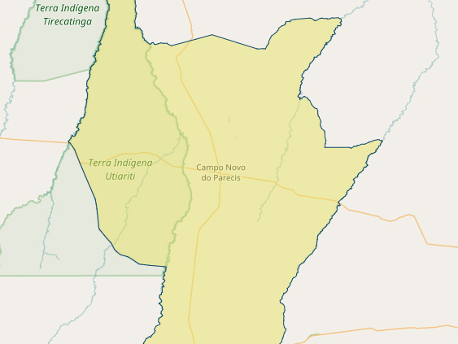
Figura 1: Localização de Campo Novo dos Parecis e da Terra Indígena Utiariti em Mato Grosso, Brasil. (IBGE, 2010). Disponível em: <http://cidades.ibge.gov.br/xtras/perfil.php?codmun=510263>. Acesso em: 21 mar. 2017.

METODOLOGIA
Os procedimentos metodológicos utilizados para atingir os objetivos propostos neste estudo incluíram a pesquisa bibliográfica a partir do levantamento do referencial teórico em livros, artigos científicos e sites. As fontes de coletas de dados se deram essencialmente no site da Prefeitura de Campo Novo dos Parecis, FUNAI, IBGE e notícias de jornais. Utilizou-se de pesquisa de campo para a coleta de dado junto a pessoas, entrevistas e observação não participante (Fonseca, 2002).
Realizou-se uma viagem de campo a aldeia Quatro Cachoeiras, Salto Utiariti e nas ruínas das terras dos Nambikwara, juntamente com os docentes e discentes do terceiro semestre do curso de Bacharelado em Turismo do Instituto Federal de Educação, Ciência e Tecnologia de Mato Grosso - IFMT campus Octayde Jorge da Silva - Cuiabá. Nesta atividade que ocorreu entre os dias 31 de outubro a 04 de novembro de 2016, teve-se contato com as atividades desenvolvidas por uma Agência de turismo local, com o atrativo “Rota Parecis” onde passou-se por três aldeias. A partir da verificação in loco e entrevistas com alguns integrantes das aldeias, pode-se identificar se foi utilizado ou não o critério de preservação cultural e histórico, de acordo com as atividades desempenhadas durante a visitação às aldeias, conferindo se estas programações culturais dialogam com as perspectivas do turismo, instituídas pela FUNAI, tomando como referencial os artigos da Normativa nº 03, de 11 de junho de 2015:

Considerando as iniciativas de turismo já existentes em terras indígenas, o interesse de algumas comunidades indígenas em desenvolver essas atividades, bem como os riscos e situações de vulnerabilidade enfrentadas pelos indígenas em razão de visitação para fins turísticos.
Resolve:
Art. 1° Ficam estabelecidas as normas para a visitação com fins turísticos em terras indígenas, de base comunitária e sustentável, nos segmentos de Etnoturismo e de Ecoturismo.
Art. 2º São objetivos da visitação com fins turísticos em terras indígenas a valorização e a promoção da sociodiversidade e da biodiversidade, por meio da interação com os povos indígenas, suas culturas materiais, imateriais e o meio ambiente, visando à geração de renda, respeitando-se a privacidade e a intimidade dos indivíduos, das famílias e dos povos indígenas, nos termos por eles estabelecidos.
Art. 3° Compreendem-se por terras indígenas, para fins desta Instrução Normativa, as terras de ocupação tradicional estabelecidas pelo art. 231 da Constituição, delimitadas pela FUNAI nos termos do art. 2°, § 70, do Decreto n° 1.775, de 8 de janeiro de 1996, as áreas objeto de portaria de restrição de uso, bem como as áreas reservadas, previstas no art. 26 da Lei n° 6.001, de 19 de dezembro de 1973.
Art. 4° São diretrizes gerais a serem observadas nos processos de autorização de atividades de visitação para fins turísticos em terras indígenas:
I - O respeito e o fortalecimento da identidade, usos, costumes e tradições, bem como da autonomia e das formas de organização próprias dos povos indígenas;
II - A proposição de atividades em bases sociais, ambientais e economicamente sustentáveis;
III - A promoção do diálogo e da cooperação entre os povos indígenas e a FUNAI para o controle de visitantes em terras indígenas, visando fortalecer as ações de desenvolvimento sustentável, bem como as ações de proteção territorial e ambiental das terras indígenas;
IV - A observância do direito de consulta prévia, livre e informada às comunidades indígenas e do direito ao usufruto exclusivo sobre suas terras e riquezas naturais;
V - O controle e a fiscalização do ingresso em terras indígenas pela FUNAI.

BREVE HISTÓRICO DOS PARESÍ
Os Paresí estão situados no médio norte de Mato Grosso, principalmente na área geográfica denominada de Chapada dos Parecis. Neste espaço encontram-se localizadas nove terras indígenas, ocupadas pelo grupo indígena Paresí.
A presença dos Paresí na região, conforme a definição local se deu desde os “tempos imemoriais”. Ao longo de trezentos anos de história de contato, por meio das várias incursões nacionais para explorar o território, diversas denominações passaram a lhes representar: Paressis, Parecis, Ariti e Aliti (Madureira, 1993 apud Silveira, 2011, p. 26).
Os Paresí se identificam como Halití, que significa a pessoa, gente, ser humano, como também designar o dono das festas da Yámaka. Sua língua é o halití, pertencente ao tronco linguístico aruak. Os Aruak provêm de arawak, que tem como definição: comedores de farinha, em referência à alimentação dos diversos povos que ocupam a costa noroeste da América Latina (Silveira, 2011).
A origem dos Paresí ocorreu de forma mítica na região de Ponte de Pedra, e segundo as suas crenças, os seres humanos que moravam dentro da grande pedra deram origem ao povo Paresí. Este era dividido em subgrupos: Waimaré, Kaxiniti, Kozarini, Warere e Kawali, mas com a abertura da pedra realizada pelo pica-pau-anão e pela arara, o Wazaré saiu e passou a chefiar os Paresí (Silveira, 2011).
De acordo com Terças (et.al. 2016) a Comissão das Linhas Telegráficas, coordenada pelo Marechal Cândido Mariano Rondon, entre os anos de 1907-1930 no noroeste de Mato Grosso, estabeleceu uma aproximação junto aos grupos indígenas. Este trabalho tinha por objetivo garantir a presença do Estado nas regiões mais distantes dos centros, bem como possibilitar o acesso e a comunicação.
A abertura das linhas telegráficas auxiliou na entrada de outros sujeitos naquele território, sobretudo da Missão Jesuíta. Este contato com os grupos indígenas locais acarretou na denominação de Paresí que é utilizada atualmente, sem levar em consideração a sua formação constituída pelo encontro e fusão de vários outros grupos, subdivididos em: Waimaré, Kaxiniti, Kozarini, Kabixi e Kawali (Silveira, 2011).
De acordo com Santos (2018), a instalação das linhas telegráficas, além de propiciar um elo de comunicação, também abriu o acesso ao vale do Juruena, e, consequentemente os novos contatos com os Paresí, Nambiquara, Cinta Larga, Rikbaktsa, dentre outros.
Os Jesuítas passaram a utilizar de um antigo posto da estação telegráfica, o Utiariti que foi instalado em 1909, às margens do rio Papagaio, ainda em território Nambikwara, mas na divisa com os Paresí. Conforme demonstrou Santos (2018), Utiariti tornou-se a principal referência da atuação dos Jesuítas no noroeste de Mato Grosso, pois no local foi instalado entre 1944 e 1945, um internato para crianças indígenas e servia também como base para as missões volantes e viagens para contatar as populações.
Posteriormente, vieram as atividades extrativistas, tais como: a exploração da seringa, a extração da poaia e as frentes de expansão com as aberturas das BRs e rodovias, criação de gado, e por fim, os projetos governamentais nas esferas estadual e federal para tornar o cerrado um espaço de produtividade agrícola (Silveira, 2011).
Diante deste contexto de transformações do território, os Paresí têm atualmente a sua economia pautada na arrecadação do pedágio da BR 235, que liga os municípios de Campo Novo dos Parecis e Sapezal, venda de artesanatos, exploração do turismo cultural e parceria para produção agrícola nos moldes de monocultura.

A ORGANIZAÇÃO DA TERRA INDÍGENA UTIARITI
A Terra Indígena Utiariti conta atualmente com 412.304,1958 hectares e faz parte dos municípios de Campo Novo dos Parecis e Sapezal (FUNAI, 2017).
Na viagem a campo pode-se constatar que existem duas Associações – Waymarê e Halitinã, que representam juridicamente os povos indígenas, com suas lideranças, como: presidentes, tesoureiros e secretários, mas criaram também secretarias como a de saúde, economia, jurídica, educação e fiscal.
Para a saúde foi criada a Secretaria Especial de Saúde Indígena – SESAI, responsável por coordenar e executar a Política Nacional de Atenção à Saúde dos Povos Indígenas, e, todo o processo de gestão do Subsistema de Atenção à Saúde Indígena (SasiSUS) no Sistema Único de Saúde (SUS). Essa Secretaria atua no suporte aos polos base de atendimento. Assim, quando algum indígena necessita de atendimento é primeiramente levado a esses polos onde se tem uma equipe de médicos e enfermeiros; e se o caso for mais grave, essa equipe o acompanha para ao hospital da cidade.
Atualmente existem três grandes projetos que mantêm a economia dos Paresí: a PCH (Pequenas Centrais Hidrelétricas) que geram os royalties; a roça mecanizada que são as lavouras de soja com dezesseis mil hectares plantados; e, por fim o pedágio que é o ingresso para entrar em terras indígenas, sendo este a principal fonte econômica que auxilia as secretarias de saúde, economia, jurídica, educação e fiscal. A verba do pedágio é dividida em vários setores, a primeira vai direto para as comunidades onde as famílias são beneficiadas, e, a outra parte vai para os convênios com as farmácias e clínicas. Quando, por exemplo, não há medicamento no polo da reserva, no Sistema Único de Saúde (SUS) do município ou se necessita de um exame específico, a Associação libera para as empresas particulares.
Outro setor beneficiado pela divisão da fonte econômica é o ensino com o fornecimento de bolsas de estudos para cursos técnicos e superiores. Muitos indígenas estudam, e essa ajuda aos alunos contribui nos custos dos cursos e moradias nos grandes centros, pois se aplica um considerável investimento nos próximos profissionais que irão gerenciar as terras e divulgar os atrativos, constituindo assim mais fonte de renda para todos. Repassa-se uma parte da verba para o investimento em projetos, no qual qualquer aldeia que desejar criar mais recursos financeiros, conta com o apoio das Associações que direcionam o incentivo e suporte para o início do projeto.
O rateio da verba do pedágio é administrado pelas Associações Waymarê, composta por 28 aldeias e a Halitinã com 30 aldeias. De acordo com os relatos de João Ricardo Bispo, fotógrafo e diretor de uma empresa de turismo em Campo Novo dos Parecis, o pedágio é a principal fonte de renda dos Paresí que vivem nas aldeias da Terra Indígena Utiariti, portanto, toda a etnia recebe o benefício de forma igualitária. Também foram criadas duas guaritas para administrar os dois sentidos (entrada e saída) da cobrança do pedágio, sendo esta criação devido ao tamanho da Terra Indígena.
Cada Associação responsável pelo pedágio dispõe de cinco dias independentes das aldeias, o recurso que é adquirido nesses dias é direcionado para beneficiar os estudantes, remédios, clínicas, exames e também para a preservação da cultura indígena com as festas tradicionais das aldeias.

ALDEIA QUATRO CACHOEIRAS
Para entrar na Terra Indígena Utiariti se cruza uma estrada de terra, MT João Garimpeiro - nome dado referente ao cacique mais antigo do território indígena. Logo, quando se pensa em pedágio, imagina-se uma rodovia asfaltada, porém essa via é de estrada de terra, sendo que foi realizado um acordo entre os indígenas e o governo para efetuar a cobrança do ingresso por entrar na Terra Indígena e, consequentemente diminuir a distância em quase 150 km entre os municípios de Campo Novo dos Parecis e Sapezal.
Chegando a Aldeia Quatro Cachoeiras, foi-se recepcionado pelo Cacique Narciso Kazaizase e seu filho Alexandre, que é professor da área de Ciências Matemáticas da Natureza e Pós-graduado. Ele trabalha no Município e no Estado, ministrando aulas para o Ensino Médio. Contou-se um pouco da sua história, de como começou a ser professor ministrando aulas na cidade e na sua própria aldeia, ensinando também a língua portuguesa, pois no município não se oferta aulas do idioma português para os indígenas. Por esta razão, as crianças a partir dos sete anos entram primeiramente na escola indígena, que fica na própria aldeia, para aprender à língua materna e o português, assim como as disciplinas de matemática, geografia, ciências, artes, história indígena e religiosa. Permanecem na aldeia do primeiro ao quinto ano, do sexto ano em diante elas vão para a cidade, onde existe um transporte que passa nas aldeias e as levam nas escolas.
Na aldeia Quatro Cachoeiras se fala a língua aruak e nas outras aldeias da Terra Indígena falam-se línguas diferentes. Em todas as terras indígenas Paresí, o português é uma língua fluente, mas em sua maioria as comunicações também ocorrem em língua indígena, predominando a língua aruak, coexistindo com as línguas bakairi e irantxe (Terças, et. al. 2016, p. 241). Dessa forma, quando se comunica com outras aldeias existe sempre a presença de um interprete, conforme nos explicou o professor entrevistado.
O Cacique nos relatou que as crianças que vão à cidade em busca da aprendizagem, conhecimento e a cultura do “não índio”, são aconselhadas que não se esqueçam de valorizar a cultura e vivência indígena, pois o mesmo demonstra em sua fala que no mundo globalizado da atualidade, sem o estudo não se consegue ingressar em faculdades, crescer intelectualmente e arranjar emprego. Por isso, ele sempre diz a elas “eu sou índio e não terei estudo e uma formação, mas sei mais que vocês, por isso valorizem seus estudos e aprendam a respeitar os seus professores” (Entrevistado, 2016).
Logo informou sobre os “destruidores de natureza”, que em 1954 quando o município de Campo Novos dos Parecis era uma reserva, onde ele já trabalhava tirando látex, não imaginava que seria invadido por fazendeiros. Apesar de ainda poder visualizar o fundo dos rios, o Cacique observa que devido as plantações de soja perto das nascentes e as erosões causadas pelos “homens brancos”, acarretaram na perda parcial da sua cristalinidade. Desta forma, o Cacique agradece por ter sido criada a Terra Indígena Utiariti e esta ser protegida por aqueles que lá moram, pois é a única forma de preservar toda a natureza que ainda resta.
Suas moradias são feitas com palha de guariroba e a construção possui muitos detalhes interessantes. Elas têm uma abertura na parte superior em que se entra a luz do dia, ou seja, a luz natural, e, em dias de chuvas a água não adentra (Imagem 01). Todas as casas têm duas entradas, sempre a primeira é onde o sol nasce e a outra onde o sol se põe, as portas são “baixinhas” em sinal de licença, respeito com os proprietários, com os moradores do lugar (Imagem 02). Elas são feitas simbolizando a vida, pois começa obliqua (parte Leste), horizontal na parte superior e volta a ficar obliqua (parte Oeste), que quer dizer, todos precisam nascer e crescer (fase da juventude) chegar à fase adulta (parte superior horizontal), e depois a fase da velhice e morrer, por isso a construção é considerada sagrada, e também uma tradição. Quando o morador mais velho da casa morre, ele é enterrado na sua própria residência ao centro e a cabeça também virada para o Leste, sempre como referência o sol.

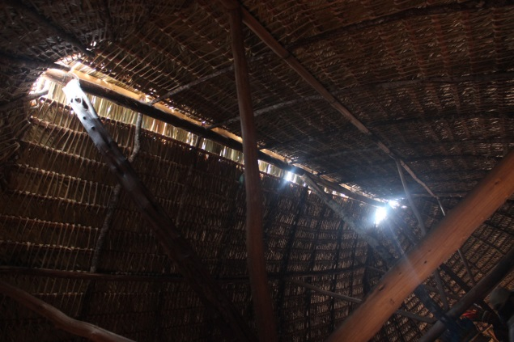 | 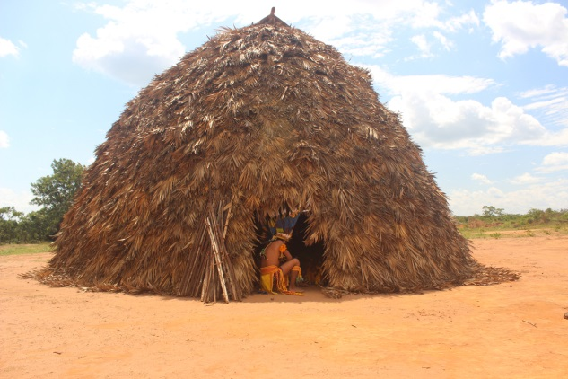
Imagem 01: Detalhe do teto da oca, com aberturas onde entra a luz e em dias de chuva, não entra água. Foto: O autor (2016). | Imagem 02: Oca com portas de entrada “baixinhas” em sinal de licença. Foto: O autor (2016).

A casa apresentada foi preparada, “criada”, para receber os turistas. Suas roupas, cocar, peles e dentes de animais, arco e flechas, mostram como era antigamente, pois onde eles moram atualmente já possuem traços da globalização, como TV com antena parabólica e a cabo, smartphones e energia elétrica (Imagem 03). O Cacique mostrou que é bem conectado com os jornais da televisão, relatando que antes se falava que índio é “bicho”, e agora com essas atualizações se perdeu um pouco desse preconceito com eles.
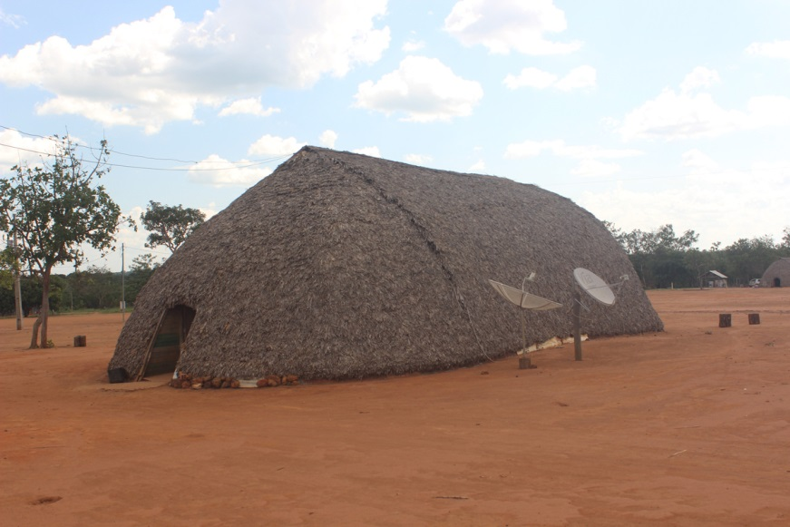
Imagem 03: Oca e os elementos tecnológicos que a circundam. Foto: O autor (2016).

A apresentação da dança do momento que eles estão em festa é chamada de zêro e também de dança sulano, esta faz parte das suas tradições em que cantam e dançam até a meia noite, depois entram em suas ocas e continuam o canto (Imagem 04). Quando realizam seis voltas circulares eles param, dá-se um descanso e bebem a chicha, e assim continuam até amanhecer, sempre rodeando a oca. Esta festividade sempre acontece no mês de julho, época de seca ou quando ocorre o plantio da mandioca. Nesse período constroem casas novas, e comemoram a Festa da Menina Moça que é caracterizada pela primeira menstruação das índias. Prendem-nas para fazer as festas tradicionais, que é um evento muito grande, o qual pode chegar a durar um mês para deixar tudo pronto, tendo em vista que precisa pegar a mandioca, preparar a chicha e caçar, pois geralmente são convidadas até 12 aldeias, e comida e bebida não pode faltar.
Quando são realizadas as festas, se produz bastante chicha que é feita de polvilho de mandioca. Amassa o polvilho, seca, cozinha e quando fica marrom, acrescenta água, assim está pronta para beber. A bebida pode aguentar até duas semanas se bem armazenada, depois disso ela fica azeda ou alcoólica. Durante as festas, as mulheres não podem ficar perto dos maridos, ou seja, não se pode manter contato físico, nesses dias todos os casais dormem separados.
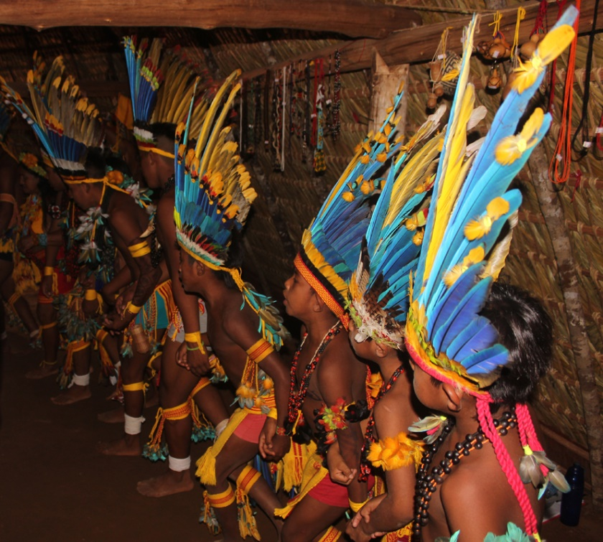
Imagem 04: Canto e dança zêro e sulano. Foto: O autor (2016).

A Festa de Batismo Simples acontece entre dois dias a uma semana. O batismo ocorre quando a criança está com quatro meses de nascimento, os índios pegam uma raiz da mata, conhecida como “benzida” e é colocada em uma bacia, então essa raiz espuma e, o índio mais velho vai até o rio e dá banho nas crianças para que no outro dia, elas possam receber o nome indígena. Em cada batizado, as crianças indígenas nunca ganham o mesmo nome já dado, ou seja, não se repetem os nomes, se têm na aldeia 102 pessoas e cada uma tem um nome diferente.
Outra festa grande e tradicional, é a dança com a Flauta Sagrada que se chama Iámáká, na qual não se pode tirar foto e as mulheres não podem ver a flauta, somente os homens podem vê-la, pois conforme os relatos houve pessoas que viram e sofreram algum tipo de dano físico ou morreram. Uma dessas histórias é a da Madre Tarcina, em que a mesma duvidou da crença e entrou na casa onde se encontrava a flauta. Assim, quando a religiosa foi de carro para a cidade, em uma curva a porta se abriu sozinha e ela caiu, então o veículo passou por cima da Madre ocasionando a sua morte, por isso a festa com a flauta sagrada é realizada com muito respeito.
Outra importante tradição é o famoso jogo Jikunahati – futebol de cabeça ou cabeça bol, é um jogo masculino disputado com uma bola feita do látex da mangabeira. Cozinha-se o material e após o seu cozimento abre como se fosse uma massa. Depois de seco, fecha-se nas bordas com o próprio líquido feito do látex que por sinal é uma excelente cola que gruda quase que instantaneamente, formando uma “bexiga”, a qual enchendo de ar forma uma bola fina, e, em seguida segue para a segunda fase da fabricação da bola. Em forma líquida, o restante é colocado e espalhado em uma tábua exposta ao sol para secar, com isso ela gruda na tábua, em que se puxa e ela vai se soltando, esticando e enrolando na bola até ela ficar bem pesada e grossa, não possibilitando que a mesma se fure durante o jogo (Imagem 05).
A principal característica do jogo é o arremesso da bola, com um golpe de cabeça, entre equipes dispostas em um campo retangular, dividido em duas partes por uma linha riscada no solo (Imagem 06). Cada equipe é formada por homens de um mesmo grupo local ou por indivíduos que se consideram parentes verdadeiros. Para que haja o jogo é preciso que uma aldeia convide a outra. O convite é irrecusável, pois dizem que a recusa em participar de um jogo é considerada uma afronta aos que tomaram a iniciativa de realizá-lo. Os Paresí referem-se ao convite como um “desafio”.
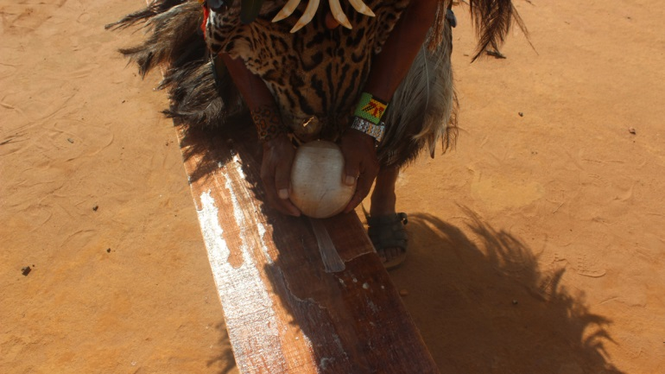 | 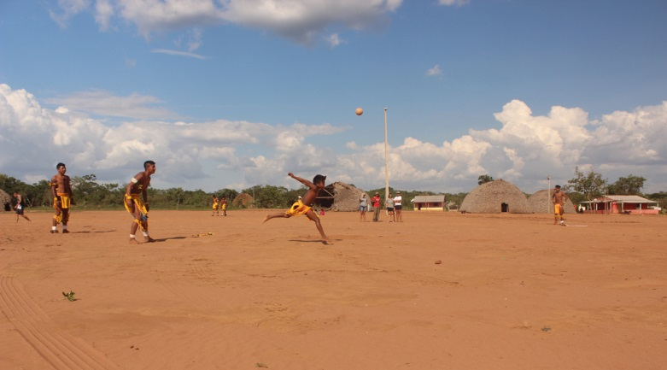
Imagem 05: Fabricação da bola de mangaba. Foto: O autor (2016). | Imagem 06: Jogo Jikunahati – futebol de cabeça ou cabeça bol. Foto: O autor (2016).

Pode-se observar que o patrimônio cultural dos Paresí (danças, jogos, artesanatos, músicas, lendas, mitos e ritos) tornou-se um elevado potencial para o turismo cultural e etnoturismo, haja vista que esse patrimônio histórico-cultural mescla-se ao patrimônio natural, assinalando o que Faria (1997), denomina de “geografia mítica” o que confere a Campo Novo dos Parecis uma característica ímpar em relação à sua identidade para o turismo indígena; já que esta atividade é planejada e promove a interação entre natureza e a comunidade sob uma perspectiva sustentável e conservacionista do patrimônio natural e cultural, atribuindo melhoria na qualidade de vida da população envolvida sem ocasionar impactos negativos a sua territorialidade (Faria, 2000).
A apresentação dos Paresí sobre o modo que constroem a suas moradias, bem como suas festas, danças, músicas e jogos conforme relatamos acima, dialogam com os objetivos propostos pela Normativa 03, de 11 de junho de 2015 em seu Artigo 2, o qual demonstra que a visitação em terras indígenas visa a valorização e promoção da sociodiversidade e da biodiversidade, assim como as suas culturas materiais e imateriais, segundo vivenciamos durante a exposição da dança do zêro e sulano, festa da Iámáká, a degustação de sua bebida denominada de chicha, o modo como constroem as suas ocas e o jogo Jikunahati – futebol de cabeça ou cabeça bol. Sendo importante destacar que essas atividades possuem relações com o Artigo 2 da Normativa 03 de 11/06/2015, pois gera renda a comunidade, e, ocorrem de acordo com o respeito a privacidade e intimidade estabelecidas pelos Paresí.
Outro aspecto observado em relação à Normativa 03 de 11/06/2015 é o seu inciso III do Artigo 4, em que deve-se realizar “a promoção do diálogo e da cooperação entre os povos indígenas e a FUNAI para o controle de visitantes em terras indígenas”. O controle de visitação nas aldeias da Terra Indígena Utiariti ocorre por intermédio das agências de turismo local, pois os passeios só podem ser realizados com autorização do cacique de cada uma delas, tendo como produto turístico o atrativo “Rota dos Parecis”. As visitas são agendadas previamente de acordo com a disponibilidade dos Paresí. Conforme Romeu (2016), “Todas as atrações da “Rota dos Parecis” são comercializadas em agência de turismo e sites especializados. As visitações ocorrem com autorização da FUNAI, de Campo Novo dos Parecis”. O produto foi formatado pelos indígenas em parceria com a prefeitura Municipal de Campo Novo dos Parecis, por meio da Secretaria de Cultura e Turismo, com o Departamento de Turismo e acompanhamento da FUNAI, foi lançado em abril de 2016 durante a Feira Internacional do Turismo - FIT Pantanal (Campo Novo dos Parecis, 2016).
O trabalho das agências de turismo local está em consonância com a Instrução Normativa 03 de 11/06/2015, sobretudo no que diz respeito ao controle da visitação que só ocorre com a autorização prévia dos caciques, conforme a disponibilidade em receber os turistas pelos Paresí. O turismo na Terra Indígena Utiariti é de base comunitária, em consonância com o Artigo 1º: “Ficam estabelecidas as normas para a visitação com fins turísticos em terras indígenas, de base comunitária e sustentável, nos segmentos de Etnoturismo e de Ecoturismo”. As atividades turísticas são de base comunitária, centradas nos recursos humanos, naturais e de infraestrutura endógenos da Terra Indígena Utiariti, pois pode-se perceber o protagonismo dos Paresí na recepção, valorização da cultura, oferta e gestão de bens e serviços turísticos nas aldeias visitadas.
Sob a perspectiva do turismo indígena como alternativa de inclusão social, Farias (2005) demonstra que o conceito de etnodesenvolvimento é de suma importância para compreendermos o turismo como atividade sustentável para os povos indígenas, tendo vista que o conceito surgiu em contraponto crítico à ideia que as sociedades indígenas e as comunidades tradicionais em geral eram um empecilho à modernização, progresso e desenvolvimento. Assim, o etnodesenvolvimento na América Latina pode ser entendido como:

[...] o exercício da capacidade social dos povos indígenas para construir seu futuro, aproveitando suas experiências históricas e os recursos reais e potenciais de sua cultura, de acordo com projetos definidos segundo seus próprios valores e aspirações. Isto é, a capacidade autônoma de uma sociedade culturalmente diferenciada para guiar seu desenvolvimento” (Batalla et al.,1982 apud Farias, 2005, p. 72).

A prática do turismo realizada pelos Paresí é um exemplo conciso de etnodesenvolvimento, pois esta etnia utiliza das suas experiências históricas e culturais para apresentarem os seus valores e saberes aos turistas, sob uma perspectiva exclusiva e autônoma de como conduzir o seu desenvolvimento em aspectos econômicos e culturais inerentes aos seus modos de vida. Essa ação também dialoga com o inciso I do Artigo 4 da Normativa 03 de 11/06/2015, em que a atividade turística em área indígena deve proporcionar o respeito e o fortalecimento da identidade, usos, costumes e tradições, de acordo com a autonomia e organização próprias dos povos indígenas, a qual foi vivenciada durante as apresentações culturais dos Paresí na Terra Indígena Utiariti.

ALDEIA SALTO UTIARITI
Na Aldeia Utiariti, foi-se recepcionados pelo Cacique Orivaldo Koremazokae, conhecido como Xirú e seu genro, Adylson Muzuywane que é vice-presidente do Conselho de Turismo do Município, sendo este uma das lideranças indígenas que representa os projetos das aldeias. Seu principal atrativo é o Salto do Utiariti, que é único, pois visto de cima assemelha-se ao mapa do Brasil (Figura 02).
Em 2017, a cachoeira Salto Utiariti foi escolhida como a mais bonita do estado de Mato Grosso pelos internautas do Facebook, em um concurso realizado pelo Governo do Estado. Para chegar até a cachoeira, percorre-se uma trilha de 200 metros a partir da aldeia Utiariti. O Salto Utiariti possui uma queda de 90 metros com grande volume de água, e para contemplar o Salto frente a frente é necessário caminhar por uma pequena trilha, sendo essa íngreme e cercada por mata, chega-se a um mirante natural.
O rapel pode ser realizado em um dos pontos da queda. A descida dura cerca de cinco minutos e a volta ocorre por uma trilha que exige uma “escalaminhada” em meio a terra, mata e pedras escorregadias. No retorno, as águas do rio Papagaio formam poções na parte superior da queda, onde pode ser realizados banhos. Esses poços se assemelham a banheiras de hidromassagem entre as pedras, com correntes de águas que se alternam entre quente e fria.
Para os Paresí a cachoeira é um lugar sagrado, onde o nome Utiariti significa pessoas inteligentes e casa dos sábios, dos antepassados, os pajés. Lugar em que se reuniam os grandes chefes da nação Paresí, onde era e como ainda são divididos, em forma de subgrupos que são os Wáymare, Kazíniti, Wasari e Warére, sendo estes que formam todo o povo Paresí. No passado, em todo final de ano ou no começo, todos eles se reuniam na cachoeira, para ter contato com os espíritos da natureza ou espírito sobrenatural, junto com os grandes líderes, traçavam o próximo ano de todos. Logo após a reunião, cada um voltava para os seus territórios, onde esses subgrupos são divididos pelos cabeceiras dos rios e nascentes.
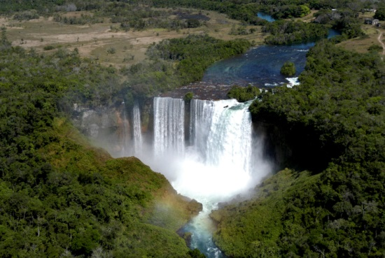
Figura 02: Cachoeira Salto Utiariti. Foto: José Luiz, Sedtur.

Segundo o irmão do Cacique, os Paresí já têm contato com o “não índio” há quase 360 anos. Por causa desse contato, a aldeia não ficou parada no tempo e com o crescimento do mundo globalizado, ela se ressignifou, e assim foi deixando de construir ocas de palhas, e passando a morar em casas de alvenaria e de madeiras (Imagens 08 e 09). Com seus veículos motorizados, vão e voltam da cidade com muito mais facilidade, e também usufruindo das novas tecnologias como: smartphones, TV a cabo e parabólica, fogão, geladeira e muitos utensílios modernos como panelas de alumínio, copos de vidros, garfos, facas, pratos e muitos outros. Porém, o entrevistado relatou que 95% dos Paresí praticam diariamente seus costumes, tanto nas línguas, quanto nos rituais e em suas festas tradicionais, conforme explicitadas acima. Mas, também vivem as duas culturas (“não índios” e indígenas), pois alegam que só assim podem manter o que seus antepassados deixaram para eles, as suas terras. Por isso, escolheram o turismo para trabalhar, tendo em vista que a atividade econômica valoriza a cultura, costumes, histórias e identidade, preservando as características dos Paresí para o futuro.
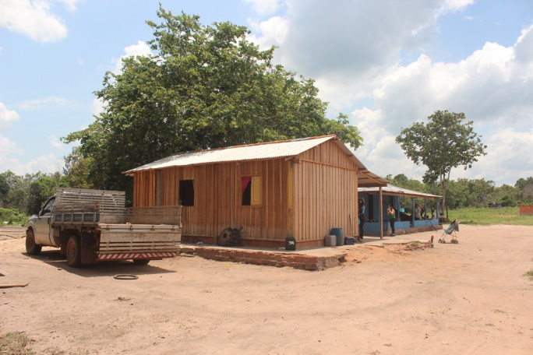 | 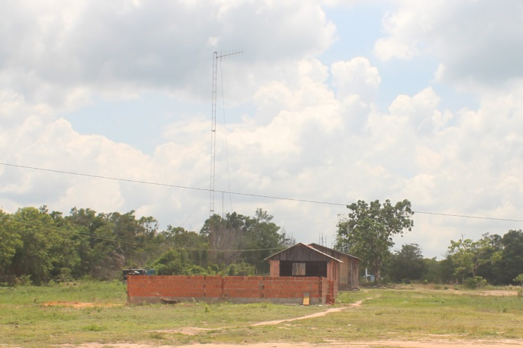
Imagem 08: Casa de madeira e alvenaria.  Foto: O autor (2016). | Imagem 09: Início da obra de uma casa de alvenaria. Foto: O autor (2016).  .

O entrevistado também explicou sobre o Pajé, esclarecendo que ele não é eleito, pois nasce com essa missão, tendo este o dom espiritual de contato com a natureza, ou seja, possui relação com o sobrenatural, prevê o futuro, exerce a função de curador e benzedor. Igualmente o Cacique, que nasce com esse espírito, podendo ser homem ou mulher, visto ter um dom de liderar onde todos os respeitam. Dessa forma, juntam-se grupos que são seus seguidores, tornando-o um líder. Há também outros líderes que são os formadores de opinião, sendo estes: o conselheiro, o assessor do Cacique, os quais poderão se tornar Cacique algum dia.

TERRAS NAMBIKWARA E RUÍNAS DA MISSÃO JESUÍTA
Realizou-se uma visita às terras onde se encontram as ruínas da Missão Jesuíta, prédios e uma Igreja (Imagem 10) construídos pela Igreja Católica a partir de 1930, em que o cristianismo foi imposto aos índios Paresí e Nambikwara. No relato de Adylson Muzuywane, pode-se identificar que naquele período os povos indígenas foram forçados a aprenderem a língua portuguesa, obrigados a trabalhar em diversas atividades, as quais eram realizadas pelos mais fortes que retiravam a madeira na floresta e os jovens que aprendiam a fazer móveis. Havia também uma oficina em que se guardavam as ferramentas (Imagem 11) e para aqueles que demonstravam habilidade e disposição, os religiosos ensinaram a profissão de eletricista. Os Jesuítas instalaram um engenho para o processamento da cana de açúcar, na qual conforme observou-se nas ruínas só ficaram os parafusos em que a enorme máquina operava (Imagem 12), bem como os vestígios dos postes de energia que se ligavam com as casas dos padres (Imagem 13).
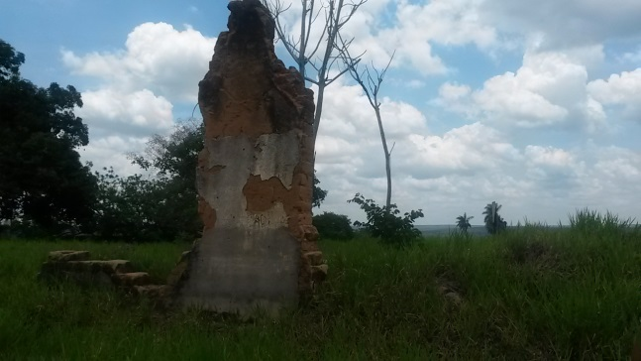 | 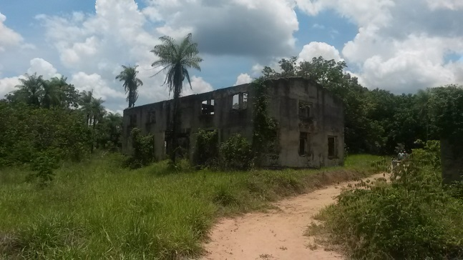
Imagem 10: Resto de ruínas da Igreja. Foto: O autor (2016). | Imagem 11: Vista da antiga casa de ferramentas. Foto: O autor (2016).
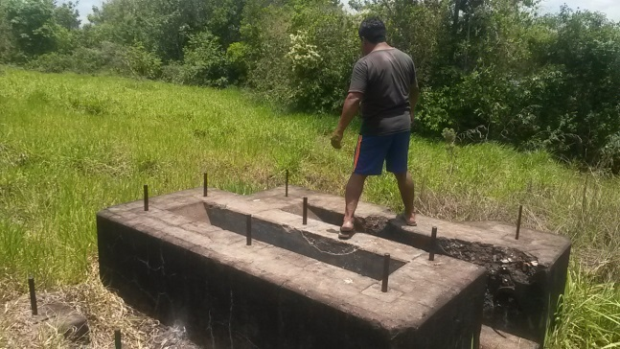 | 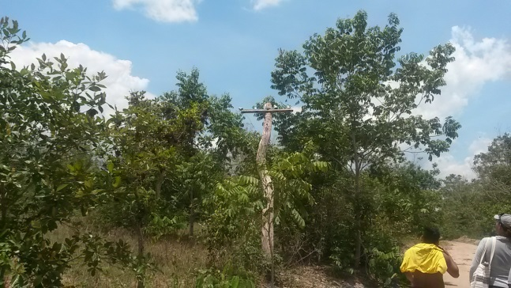
Imagem 12: Vista do processador de cana de açúcar. Foto: O autor (2016). | Imagem: 13: Vista do poste antigo de energia elétrica. Foto: O autor (2016).

Diversas doenças acometeram os povos indígenas, como o sarampo que atacou principalmente as crianças. Muitos índios morreram devido à contração do vírus da gripe pelo contato com os “não índios”, assim foi construído um cemitério onde até mesmo as Irmãs da Igreja foram enterradas, fato este observado nas “placas” de identificação dos túmulos das religiosas que ainda permanecem no local, porém os restos mortais, segundo os Paresí, foram levados para outro cemitério pelos Jesuítas (Figura 02). No local também construíram um altar de pedra com a imagem de uma santa que dizem ser de Nossa Senhora, mas que atualmente não existe, tendo somente o altar (Figura 03).
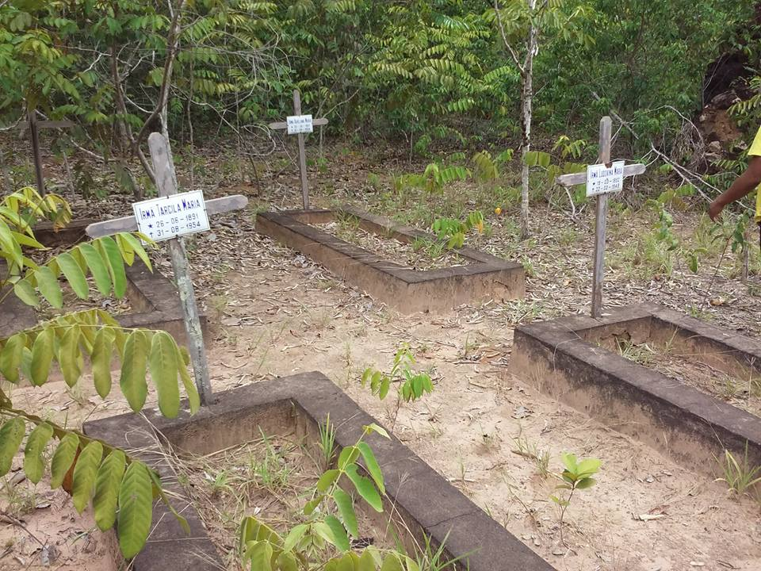 | 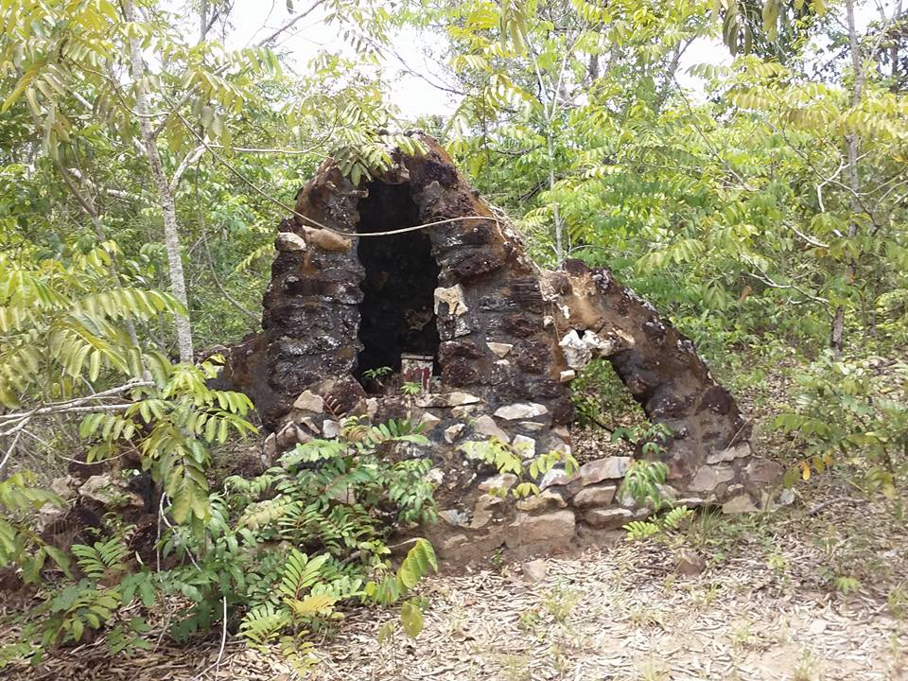
Figura 03: Túmulos das Irmãs. Foto: Diego Alex Costa, 2016. | Figura 04: Altar de pedra no cemitério. Foto: Diego Alex Costa, 2016.

Na região moravam várias etnias como os Nambikwara, Paresí, Irantxe, Caiabi, Cinta Larga, mas com a chegada da Missão Jesuítica, muitos povos voltaram para as suas terras tradicionais, permanecendo alguns Nambikwara que se relacionavam com os Paresí, acarretando no convívio desses povos até hoje. As terras das ruínas atualmente pertencem aos Nambikwara, entretanto anteriormente à chegada dos Jesuítas, esses povos moravam próximos ao Rio Juruena e a área das ruínas pertencia à etnia Paresí. Neste sentindo, existiam muitos confrontos por território, até chegarem a um acordo, um casamento para a união e aliança das etnias, pois se eles não tivessem permanecidos nas terras, e, se esses acordos não tivessem acontecidos, provavelmente esses espaços não seriam indígenas e sim pertencentes aos conquistadores que estavam chegando e dominando a área.
Atualmente, essas etnias ainda conseguem manter os seus costumes por meio das suas roças, festas tradicionais, pesca, caça, bem como o fortalecimento da figura do Pajé, em que chegam a ter até cinco Pajés na mesma aldeia, sendo estes os responsáveis pela festa tradicional da Menina Moça. Outra festa importante é das Roças, que ocorre na época de colheita da mandioca e do milho, assim eles fazem uma oferenda para a Divindade, e após esse ritual podem consumir o restante dos alimentos e convidar as aldeias vizinhas para a festividade. Dessa forma, mesmo sem entender as diferentes línguas presentes na Terra Indígena, alguns se comunicam através da língua portuguesa aprendida durante o período em que viveram nos internatos da Missão Jesuíta.
CONSIDERAÇÕES FINAIS
Com base na experiência vivenciada na aldeia Quatro Cachoeiras, pode-se perceber que a preservação da tradição indígena ainda está muito presente, constatada pela interação dos Paresí com a natureza, tendo assim sua identidade própria assinalada por suas práticas cotidianas. Apresentaram a sua cultura através de uma conversa informal com o Cacique Narciso Kazaizase, o qual explanou um pouco da história de sua aldeia, a construção da oca, com suas danças e rituais musicais, jogos, como arco e flecha, bem como o famoso jogo de Jikunahati – futebol de cabeça ou cabeça bol, e a língua nativa - o aruak que falavam o tempo todo. Essa experiência marcada por costumes e tradições, também trouxeram consigo os traços de um mundo globalizado, em que se têm as comodidades dos celulares e TV a cabo ou parabólica.
Na Aldeia Salto Uriariti, observou-se que com o contato do “não índio” por muitos anos fizeram com que eles deixassem de usar recursos antigos, como sua moradia em ocas que agora são construções de alvenaria e madeiras, assim como a utilização de veículos motorizados, mas preservando a sua cultura, identidade e história através da realização das suas festas tradicionais.
Com a inserção da PCH (Pequenas Centrais Hidrelétricas), que vem modificando o cotiando da aldeia em que se chegou a energia elétrica, consequentemente surgiram novas formas de consumir e de usar o espaço. A energia elétrica modificou as práticas indígenas e possibilitou a estes indivíduos o contato com as novas tecnologias e conforto. Entretanto, temos que analisar a região com mais atenção, para que não passe despercebida a riqueza dos fatos históricos e culturais já que estes elementos estão arraigados naquele espaço, e, fazem parte da paisagem natural e pitoresca da Terra Indígena Utiariti como um expressivo atrativo turístico.
A atividade turística em Campo Novo dos Parecis, especialmente na Terra Indígena Utiariti procura atender as expectativas do turista sem causar detrimento aos direitos dos povos indígenas, no tocante ao equilíbrio ecológico, social e cultural, observando que o turismo sobressai ao setor econômico.
Entretanto, não há evidências do plano de visitação da Terra Indígena Utiariti, bem como os relatórios de visitação, conforme relatou João Ricardo Bispo, diretor geral de uma agência de turismo local e ex-secretário Municipal de Cultura e Turismo de Campo Novo dos Parecis, assim o mesmo alegou que “nem todos os tópicos da Instrução Normativa estão sendo corretamente aplicados, pois, nem tudo a comunidade indígena concorda, assim como não está apta com os conhecimentos regulatórios sobre o turismo”.
Verificou-se que a longa história de contato dos Paresí com “não índios”, impôs que esta etnia se inserisse à lógica do capitalismo, primeiramente nas atividades extrativistas da coleta da seringa e poaia, construção das linhas telegráficas, e posteriormente, na abertura de rodovias, expansão agropecuária e monocultura. Assim, diante das transformações do território, os Paresí passaram a praticar uma economia voltada para a arrecadação do pedágio da BR 235, plantação de lavoura de soja e exploração do turismo na Terra Indígena Utiariti, sendo este último de acordo com os princípios estabelecidos pelos Paresí, conforme demostrou acima, o ex-secretário Municipal de Cultura e Turismo de Campo Novo dos Parecis. Neste sentido, observou-se que pelo fato dos Paresí já manterem contato com “não índios” antes do advento das atividades turísticas na Terra Indígena, estas não interferem de maneira significativa em suas culturas, tradições e histórias dos seus antepassados.
Contudo, analisamos que a Normativa nº 03, de 11 de junho de 2015 vem sendo cumprida em alguns aspectos, pois a mesma é indubitavelmente complexa e somente agora que estão ocorrendo os primeiros avais no Brasil. Em relação as atividades turísticas desenvolvidas na Terra Indígena Utiariti, pode-se perceber alguns elementos que contemplam a citada Normativa, especialmente no que diz respeito ao envolvimento de sujeitos externos ao segmento turístico indígena, como agentes de turismo locais, gestores públicos e profissionais da área, prestando apoio consultivo e respeitando as bases deliberativas dos indígenas. Estes atores externos limitaram-se a atender os anseios da comunidade indígena Paresí, constatando suas potencialidades e, ao mesmo tempo, propiciando recursos e investimentos para que o turismo indígena seja praticado de forma consciente e obtenha resultados positivos.
As atividades turísticas na Terra Indígena Utiariti são de base comunitária, pois estão associadas ao meio ambiente e a valorização histórica e cultural dos territórios Paresí, possibilitando a vivência dos turistas com os modos de vidas dos seus espaços. Enfim, contatou-se que o turismo em terras indígenas está condicionado a uma série de procedimentos e reconhecimentos de ordem jurídica e administrativa consistentes, no que se refere à gestão territorial e socioambiental, assegurando assim, os direitos constitucionais dos povos indígenas, especialmente dos Paresí.

REFERÊNCIAS
Beni, M. C. (2000). Análise estrutural do turismo. São Paulo: Senac.
Brasil (1991). Decreto nº 261, de 29 de outubro de 1991. Demarcação administrativa da Área Indígena Utiariti, no Estado do Mato Grosso. Brasília.
Brasil (2012). Decreto 7.747, de 5 junho de 2012. Política Nacional de Gestão Territorial e Ambiental de Terras Indígenas – PNGATI. Brasília.
Brasil (2006). Ministério do Turismo. Segmentação do Turismo: Marcos Conceituais. Brasília: Ministério do Turismo.
Brasil (2010a). Ministério do Turismo. Cadernos de Segmentação: Turismo Cultural – Orientações Básicas. 3ª Edição. Brasília.
Brasil (2010b). Ministério do Turismo. Segmentação do turismo e o mercado. Brasília: Ministério do Turismo.
Brasil (2010c). Ministério do Turismo. Dinâmica e Diversidade do Turismo de Base Comunitária: desafio para a formulação de política pública. Brasília.
Campo Novo dos Parecis (2016). Autoridades participam do lançamento da “ROTA PARECIS” no 2° dia da FIT Pantanal 2016. Disponível em: < http://www.camponovodoparecis.mt.gov.br/Noticias/2056/>. Acesso em: 10 já. 2017.
Campo Novo dos Parecis. Prefeitura Municipal. Localização do Município. Disponível em: < http://www.camponovodoparecis.mt.gov.br/Localizacao-do-Municipio/>. Acesso em: 22 jun. 2018.
Campo Novo dos Parecis. Prefeitura Municipal. Historia. Disponível em: <http://www.camponovodoparecis.mt.gov.br/Historia/>. Acesso em: 21 mar. 2017.
Chaves, R. P. R. (2012) O Turismo Étnico em Comunidades Indígenas no Brasil: a Reserva Pataxó da Jaqueira e o Parque Indígena do Xingu. Pasos: Revista de Turismo y Patrimonio Cultural, Tenerife, n.8, p.115-129.
Faria, I. F. (1997). Território Indígena: o direito imemorial e o devir. Dissertação de mestrado, Universidade de São Paulo, São Paulo, SP, Brasil.
Faria, I. F. (2000). Ecoturismo: ilusões e contradições. Revista da Universidade do Amazonas, Manaus, v. 2, n. 2, p. 1-18, jan./dez.
Faria, I. F. (2005). Ecoturismo: etnodesenvolvimento e inclusão social no Amazonas. Pasos: Revista de Turismo y Patrimonio Cultural, Tenerife, v. 3, n. 1, p. 63-77.
Fonseca, J. J. S. (2002). Metodologia da pesquisa científica. Fortaleza: UEC.
FUNAI (2015). Fundação Nacional do Índio. Normativa nº 03. 11 de junho de 2015. Brasília.
FUNAI. Índios no Brasil. Disponível em: <http://www.funai.gov.br/index.php/indios-no-brasil/terras-indigenas>. Acesso em: 19 dez. 2017.
IBGE (2010). Instituto Brasileiro de Geografia e Estatística (IBGE). Censo demográfico 2010: Características gerais dos indígenas – Resultados do Universo. Rio de Janeiro: Ministério do Planejamento, Orçamento e Gestão, Instituto Brasileiro de Geografia e Estatística, Diretoria de Pesquisas.
IBGE (2010). Campo Novo dos Parecis. Infográficos: dados gerais do município. Disponível em: <http://cidades.ibge.gov.br/xtras/perfil.php?codmun=510263>. Acesso em: 21 mar. 2017.
Jesus, D. L. (2012). A (re)tradicionalização dos territórios indígenas pelo turismo: um estudo comparativo entre os Kadiwéu (Mato Grosso do Sul - Brasil) e Māori (Ilha Norte – Nova Zelândia), Bogotá, XII Coloquio de Geocrítica. Disponível em: < http://www.ub.edu/geocrit/coloquio2012/actas/08-D-Lageano.pdf>. Acesso 24 mar. 2017.

Romeu, Alberto (2016). Jornalistas conhecem a primeira aldeia criada para o etnoturismo em Mato Grosso. PlantãoNews, Cuiabá. Disponível em: < http://www.plantaonews.com.br/conteudo/show/secao/52/materia/142041/t/Jornalistas+conhecem+primeira+aldeia+criada+para+o+etnoturismo+em+Mato+Grosso>. Acesso em: 25 jun. 2018.
Santos, J. C. (2018). A fronteira como lugar das diferenças: Rikbaktsa entre a Igreja e o Estado (1930-1985). Tese de doutorado, Universidade Federal de Mato Grosso, Cuiabá, MT, Brasil.
Silveira, E. M. S. (2011). Cultura como desenvolvimento entre os Paresi Kozarini. Dissertação de mestrado, Universidade Federal do Rio Grande do Norte, Natal, RN, Brasil.
Terças, A. C. P., Nascimento. V. F., Hattori, T. Y., Zenazokenae, L. L., Atanaka, M., Lemos, E. R. S. (2016). Os Haliti-Paresí: uma reflexão sobre a saúde e demografia da população residente nas terras indígenas Paresí. Espaço Ameríndio, Porto Alegre, v. 10, n. 1, p. 226-256, jan./jun.
Terra Parecis. CNP Agência de Turismo. Atrações. Disponível em: < http://terraparecis.com.br/site/category/atracoes/>. Acesso em: 21 dez. 2017.

ENTREVISTAS
Bispo, João Ricardo. Entrevista concedida ao autor, em 1 novembro de 2016, na Terra Indígena Utiariti.
Kazaizase, Narciso. Entrevista concedida ao autor, em 2 novembro de 2016, na Terra Indígena Utiariti.
Koremazokae, Orivaldo. Entrevista concedida ao autor, em 3 novembro de 2016, na Terra Indígena Utiariti.
Muzuywane, Adylson. Entrevista concedida ao autor, em 3 novembro de 2016, na Terra Indígena Utiariti.

Doutora em História pela Universidade Federal de Mato Grosso. Professora do Instituto Federal do Pará (IFPA) - Campus Marabá Rural/PA. E-mail: luciene.castravechi@ifpa.edu.br
Graduando do Curso Bacharelado em Turismo do Instituto Federal de Mato Grosso (IFMT) - Campus Cuiabá/MT. E-mail: wagneragpereira@gmail.com
Disponível em: <http://www.planalto.gov.br/ccivil_03/_ato2011-2014/2012/decreto/d7747.htm>. Acesso em: 20 jan. 2017.
Disponível em: <http://www.planalto.gov.br/ccivil_03/_ato2011-2014/2012/decreto/d7747.htm>. Acesso em: 20 jan. 2017.
Desde julho de 2016, o povo Paresí vem trabalhando na elaboração do Plano de Gestão Territorial e Ambiental (PGTA), envolvendo nove terras indígenas. Trata-se de um território com 1.118.919 hectares, 61 aldeias e cerca de 2300 habitantes. As comunidades participaram de reuniões, oficinas e levantamentos de campo para desenvolver este instrumento de gestão territorial, com potencial de valorização do patrimônio material e imaterial indígena, e ampliando condições para a realização de ações de recuperação e uso sustentável dos recursos naturais. Disponível em: <http://amazonianativa.org.br/Noticias/PGTA-acordos-para-o-futuro,2,485.html>. Acesso em: 25 jun. 2018.
A Conferência Nacional dos Povos Indígenas contou com a participação de 900 delegados, representando 173 etnias indígenas. Como resultado da Conferência foi elaborado o Documento Final, demarcando um instrumento de respeito político, social e cultural para subsidiar e servir de referência aos encaminhamentos e decisões do legislativo, do judiciário e do executivo nacional em relação à participação indígena na vida política brasileira. O Documento Final encontra-se disponível em: < http://www.ipea.gov.br/participacao/images/pdfs/conferencias/Povos_Indigenas/deliberacoes_1_conferencia_povos_indigenas.pdf>
Disponível em: < http://www.funai.gov.br/terra_indigena_3/mapa/index.php?cod_ti=48501>. Acesso em: 22 jun. 2018.
Disponível em: < http://portalms.saude.gov.br/sesai>. Acesso em: 22 jun. 2018.
Os Paresí desenvolvem agricultura mecanizada em seus domínios há cerca de 20 anos. Os mais velhos definiram o local que seria devastado para as plantações. Vetaram-se cabeceiras de rios, áreas de coleta de frutas, ambientes sagrados segundo a tradição, e, como exigência, para evitar que os agrotóxicos contaminassem os rios, somente lugares planos poderiam ser utilizados. A lavoura de soja transgênica se estende por cerca de 16 mil dos mais de 1,1 milhão de hectares que ocupam as nove terras indígenas pelas quais estão distribuídos os mais de 2 mil Paresi. Divididas em 12 áreas espalhadas pelo território, cada lavoura corresponde a um projeto agrícola e tem nome e coordenação própria. Outras culturas como algodão e milho têm espaço durante a entressafra da soja. Disponível em: < https://apublica.org/2018/04/indios-paresi-buscam-autonomia-para-manter-lavouras-de-soja/>. Acesso em: 22 de jun. 2018.
É uma árvore que pode atingir os sete metros de altura, pertencendo à família das apocináceas. Seu látex é usado para fazer uma borracha de cor rosada. Sua madeira é de cor avermelhada, com folhas em formato elíptico e flores grandes. Nome científico: Hancornia speciosa. Disponível em: < http://www.agencia.cnptia.embrapa.br/gestor/mangaba/arvore/CONT000fmnuz01602wyiv80txmlleb7gc0wj.html>. Acesso em: 28 mar. 2018.
Romeu, Alberto (2016). Jornalistas conhecem a primeira aldeia criada para o etnoturismo em Mato Grosso. PlantãoNews, Cuiabá. Disponível em: < http://www.plantaonews.com.br/conteudo/show/secao/52/materia/142041/t/Jornalistas+conhecem+primeira+aldeia+criada+para+o+etnoturismo+em+Mato+Grosso>. Acesso em: 25 jun. 2018.
Para o Ministério do Turismo, os princípios do turismo de base comunitária se pautam na autogestão, no associativismo e cooperativismo, na democratização de oportunidades e benefícios, na centralidade da colaboração, parceria e participação, na valorização da cultura local e, principalmente, no protagonismo das comunidades locais na gestão da atividade e/ou na oferta de bens e serviços turísticos, visando à apropriação por parte destas dos benefícios advindos do desenvolvimento da atividade turística. Brasil (2010c).

